**Чем опасна старая проводка …**

Сегодня многие из нас знают не понаслышке, что такое старая проводка. Если у вас очень часты случаи «выбивания пробок», а если вы вспоминая провода в вашей квартире вспоминаете два тоненьких алюминиевых провода в общей одинокой однослойной изоляции, которая разделена широким плоским промежутком, то это статья для вас..

В 21 веке высоких технологий мы можем с уверенностью сказать, что алюминиевая проводка давно отжила своё. Это же говорят нормы ПУЭ, которые категорически запрещают установку алюминиевой проводки в жилыхпомещениях, если сечение проводников составляет менее 16 кв. мм. Известно, что окисление алюминия становится частой причиной сильного перегрева контактов. В результате постоянных нагрузок провода становятся хрупкими и рискуют обломиться в абсолютно любой момент.

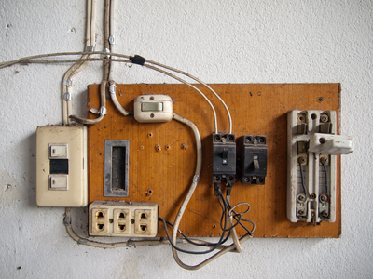

Небезгрешны и распаечные коробки, так как раньше провода порой просто скручивались пассатижами и обматывались добротно изолентой, всё бы ничего, да вот после нескольких волн косметических ремонтов хозяева вряд ли добирались до проводки и как следует, осматривали её на наличие перегрева. Но при этом абсолютно каждый из нас твёрдо знает: плохая проводка причина хорошего пожара.

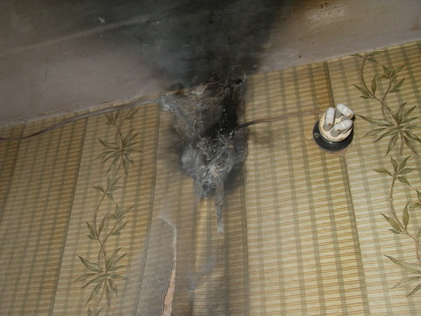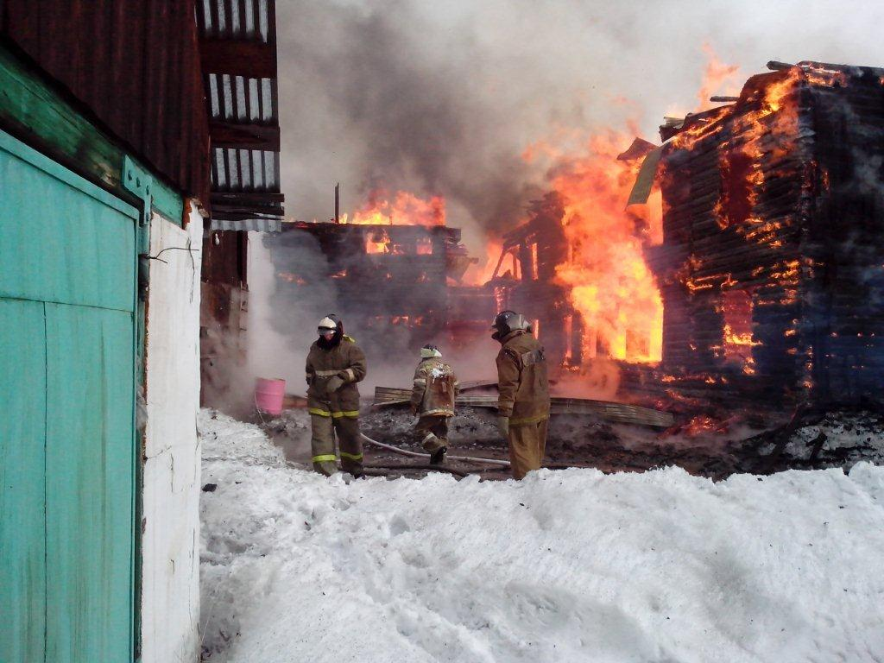

*Согласно официальным статистическим данным ежегодно, около 30 % пожаров в стране происходит по электротехническим причинам.*

Причинами горения электропроводки могут являться:

- нагрев проводников (локальный или на протяжении участка) из-за перегрузки;

- искрение в местах плохого электрического контакта;

- утечка тока по загрязнениям, пыли с неизолированных участков цепи (в распаянных коробках, на клеммах электроприборов и аппаратов);

- горение электрической дуги на каком-либо участке цепи, вызванное током короткого замыкания.

Опасность перегрузок объясняется тепловым действием тока. При прохождении по проводникам тока большего, чем допустимый, происходит нагрев изоляции сверх допустимой температуры. Двукратные и более высокие перегрузки приводят к воспламенению горючей изоляции. При меньших перегрузках воспламенение изоляции, как правило, не наблюдается, но происходит термическое старение изоляции, что приводит к коротким замыканиям. Опасность коротких замыканий определяется возникновением больших по величине токов, как следствие:  
 - выделение в течение очень малых промежутков времени большого количества тепла, что приводит к воспламенению изоляции, расплавлению токоведущих жил, проплавлению брони кабелей.

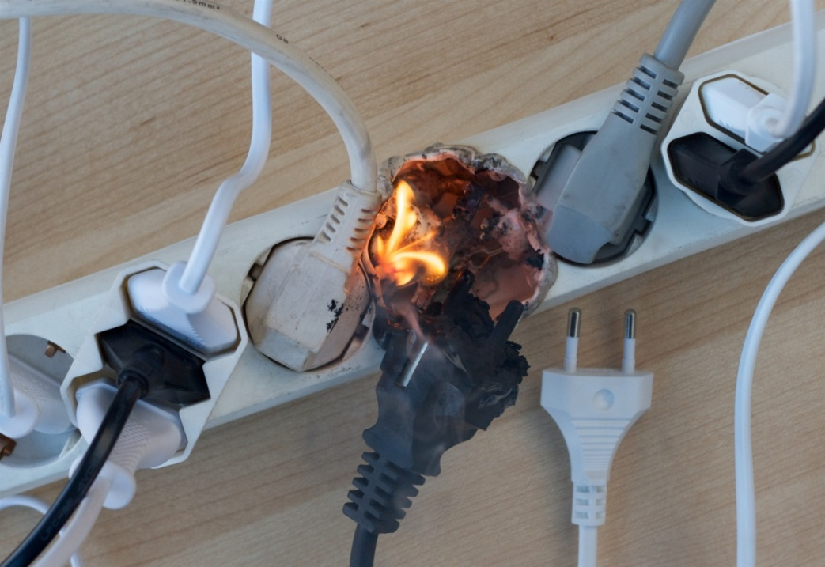

Основными причинами перегрузок являются:   
 - неправильный выбор электрооборудования по мощности,  
 - параллельное включение в сеть потребителей без увеличения сечения проводников,  
 - попадание на проводники токов утечки, молнии,  
 - повышение температуры окружающей среды,  
 - механические перегрузки двигателей, работа на двух фазах.

Переходным сопротивлением называется сопротивление, возникающее в местах перехода тока с одного проводника на другой. Переходные сопротивления образуются в местах соединения проводников между собой или в местах присоединения проводников к машинам, аппаратам, приборам. Большие переходные сопротивления возникают в местах плохих контактов за счет слабого сжатия, окисления контактных поверхностей, малой поверхности контакта. В местах возникновения больших переходных сопротивлений возникает локальный нагрев, что может приводить к воспламенению изоляции, сгораемых элементов конструкций и т. д. Опасность больших переходных сопротивлений усугубляется тем, что аппараты защиты не срабатывают, а места возникновения Б.П.С. контролировать весьма сложно.

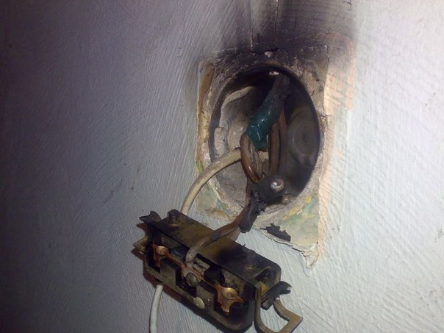

Для предупреждения возникновения пожаров от больших Б.П.С. необходимо:  
 - правильно соединять проводники между собой,  
 - на съемных контактах применять специальные наконечники,  
 - при соединении на винтах и болтах предусматривать контрящие приспособления (особенно на оборудовании, подверженном вибрации),  
 - применять антикоррозийные покрытия,  
  - регулярно проводить осмотры контактных соединений.

Частой причиной пожаров являются также электрообогреватели. Ни в коем случае нельзя использовать самодельное оборудование, изготовленное кустарным способом. Но даже обогреватели заводского изготовления должны использоваться согласно инструкции завода изготовителя. Соприкосновение обогревателей с горючими материалами (мебель, обои, постельные принадлежности и т.д.) может вызвать их воспламенение. Поэтому приборы необходимо ставить на открытое пространство, на негорючую подставку. Важно также исключить возможность попадания шнуров питания в воду.

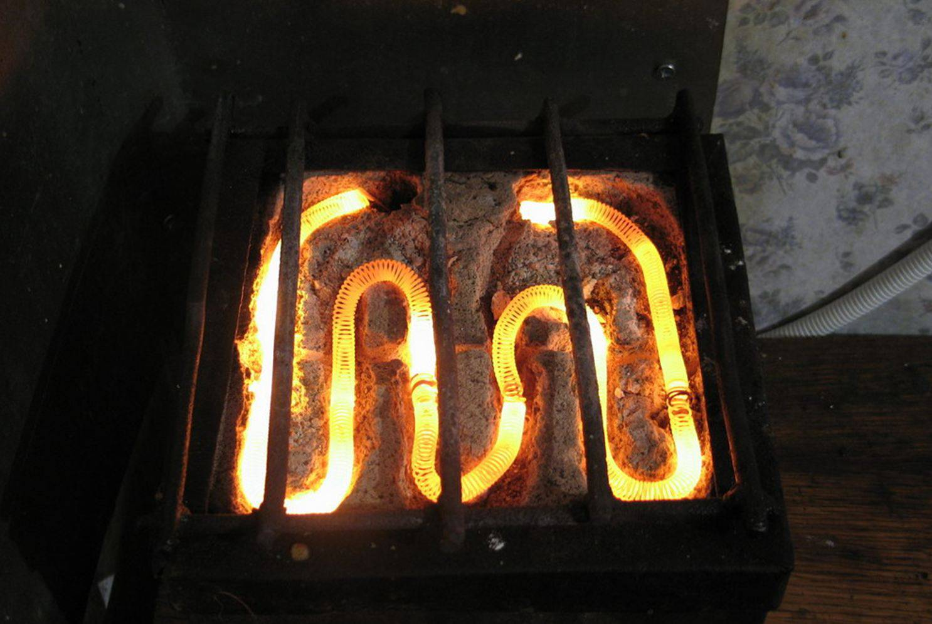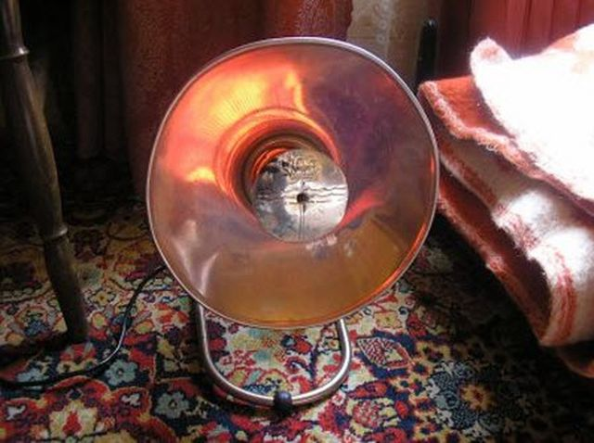

ВАША безопасность и безопасность ВАШИХ близких в ВАШИХ руках! Соблюдайте правила пожарной безопасности!

Ст. инспектор отдела надзорной деятельности по Новосибирскому району ГУ МЧС России по Новосибирской области Воротынцев В.О.